Platon-J_Bibl-Cotidianul-1994
Ionescu, Adrian-Silvan. Adrian-Silvan Ionescu: Umbrele Chisinăului de altădată // Cotidianul. – 1994. – 09 feb. – P. 6 cu reproducere.

Umbrele Chisinăului de altădată
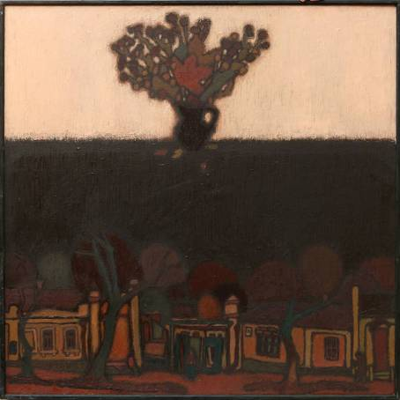  Iurie Platon - "Nocturn" (ulei pe pânză, 150×125; ianuarie 1994) | La Galeriile de Artă ale Municipiului Bucureşti expune de câteva zile artistul basarabean lurie Platon. Născut cu 30 de ani în urmă, tânărul plastician este profesor de ceramică la Institutul de Arte din Chişinău. El este deja un nume cunoscut şi o "speranţă" ce a început să-şi confirme valoarea nu numai în tara natală, ci şi în străinătate, în galerii din Europa Apuseană. A mai fost prezent în Bucureşti acum o lună în expoziţia colectivă a artiştilor basarabeni deschisă la Galeria Etaj 3/4 de la Teatrul Naţional, sub genericul "Grupul Zece" (fiind vorba de forţele reunite a zece plasticieni din generaţii
diferite şi practicând stiluri diferite). Acum,Iurie Platon prezintă publicului Capitalei o selecţie din picturile şi ceramica sa recentă. Colorist rafinat, îndrăgostit de oraşul în care trăieşte şi activează, Platon este atras de acele locuri prea puţin cunoscute şi familiare unui turist indiferent, pline însă de picturalitate şi de parfum local pentru ochiul artistului. Umbrele Chisinăului de altădată prind viaţă în pânzele sale: străduţe înguste, pereţi coşcoviţi, acoperişuri sparte, geografia tencuielilor suprapuse de generaţii succesive, arbori seculari cu ramuri obosite lăsate mângâios către streşinile gârbovite. Pentru a aduce şi mai pregnant realitatea palpabilă, unele dintre aceste peisaje sentimentale sunt aşternute în spaţiul oferit de nişte ancadramente de ferestre adevărate, salvate de o iminentă distrugere în timpul unor demolări şi readuse la viaţă prin introducerea lor în lumea artei. Astfel, în lungile cercevele crăpate de ploi şi ninsori iau naştere fronturi de case, faţade umede, porţi şi garduri austere, străzi întregi cu aerul de roşu sau verde, sesizăm accentele curentului Mir Iskustva de la începutul secolului – echivalentul rusesc al Artei 1900 – înmuiate prin lecţia lui Edouard Vuillard şi a pictorilor din grupul Nabis şi filtrate prin propria-i sensibilitate de artist cu sânge latin. Compoziţiile sunt îndrăzneţe, neaşteptate, fie derulându-se cinematic pe un spaţiu îngust şi foarte lung, ca o bandă ce tinde spre infinit, fie pe un şasiu obişnuit, la proporţia ideală a secţiunii de aur, unde sunt dezvoltate două registre, în cel inferior fiind un peisaj urban, iar în cel superior o natură statică. Lui Platon îi plac şi contrastele şocante precum impostarea unui scaun roşu ţipător în mijlocul unui câmp de cel mai liniştitor verde. Această agresiune plastică este un reflex al celei sociale şi politice la care este supus orice creator într-o lume standardizată de reguli implacabile. Mesajul este, însă, ponderat de moliciunea contururilor, de nonfinitul formelor care parcă plutesc într-o pâclă ce le atenuează volumele, angulozităţile şi liniile prea precise. Iurie Platon este un spirit prea blajin care nu vrea să-şi tulbure sau să-şi violenteze publicul prin asprimi şi durităţi. Ceramica sa, concepută sculptuidl, în grupuri ce dialoghează şi sunt aranjate într-o relaţie de interdependenţă, este bazată pe forme rotunde, mângâioase. Un grup se numeşte "Paleolitic", altul "Risipitorii" – fiind nişte sugestive portrete realizate dintr-un modelaj inspirat şi expresiv – şi altul "Mioriţa". Executate din şamotă, punctate ici şi colo cu smalţ, lucrările sale păstrează rugozitatea materialului care le conferă o greutate telurică. Intre pictura şi ceramica lui Iurie Platon există o strânsă legătură, ce le face să creeze o imagine foarte închegată asupra creativităţii unui tânăr artist basarabean.

Adrian-Silvan lonescu

